

**Чек-лист для перехода на productive.**

API v5 - редиректы на наши платежные формы. Для перехода из тестовой на продуктивную среду, необходимо в тестовой среде:

1) Создать минимум 5 успешных инвойсов на депозиты для **API v5**.

При работе в тестовой среде **Momentex Support** выполняет роль операторов и автоматически закрывает заявки со статусом *Paid*. При этом переводить реальные средства на полученные реквизиты не нужно. Для получения статуса инвойса, отличного от *Paid*, необходимо уведомить support заранее.

Если планируете работать с нашим сервисом посредством коллбэков, то вам необходимо заполнять поле *server_url* в АПИ-запросе, а на Вашей стороне необходимо убедится, что к Вам корректно приходят коллбэки.

Описание статусов.

На ввод (депозит от плательщика):

0 - возвращается запросом, когда сделка создана, но платёж ещё не подтверждён пользователем

3 - отправляется с коллбэком в момент, когда сделка принята трейдером. При проверке запросом в это время будет тот же статус 0, пока пользователь не подтвердил платёж

2 - возвращается запросом, после того как пользователь подтвердил платёж 1 - отправляется коллбэком, когда сделка уже завершена. Также возвращается запросом

-1 - отправляется коллбэком, если сделка была отменена. Также возвращается запросом

На вывод (выплата в адрес плательщика):

0 - возвращается запросом, когда сделка создана, но платёж ещё не подтверждён пользователем

1. - отправляется с коллбэком в момент, когда предложение выбрано пользователем. При проверке запросом в это время будет тот же статус 0, пока трейдер не подтвердил платёж
2. - возвращается запросом, после того как трейдер подтвердил вывод 1 - отправляется коллбэком, когда сделка уже завершена. Также возвращается запросом

-1 - отправляется коллбэком, если сделка была отменена. Также возвращается запросом

2) Убедится, что в работе используется тип инвойсов «no receipt» для API v5 и корректно передаются поля:

"client_name" - ФИО клиента, обязательный;

"client_email" - E-mail клиента, обязательный;

"essential_key" - Ключевой реквизит, опциональный;

Описание essential_key для разных методов:

card_number: 'The last 4 digits of your card number' by_mobile: 'Your mobile number' upi: 'Your UPI ID'

imps / neft / rtgs: 'Your account number' paytm: ‘Your Paytm-number' iban: ‘Your IBAN-number' qiwi: 'Your QIWI-phone number' common_account: 'Your Common Account' advcash: 'Your ADVCASH-number or e-mail' wise: 'Your WISE-number'

mexico_spei: 'The last 4 digits of your Mexico SPEI' mexico_spei_clabe: 'Your CLABE-number' oxxo: 'The last 4 digits of your Oxxo-number' 7eleven: ‘The last 4 digits of your 7 eleven number' bbva_bancomer: 'The last 4 digits of your BBVA Bancome

Поле "additional_essential_key" - ключевой реквизит, помогающий идентифицировать транзакцию. Для разных валют/методов может быть разным:

UPI: Reference No. (RRN) or UTR No.

IMPS: Reference No. (RRN) or UTR No.

RTGS: Reference No. (RRN) or UTR No.

NEFT: Reference No. (RRN) or UTR No.

Paytm: Reference No. (RRN) or UTR No.

PhonePe: Reference No. (RRN) or UTR No.

Oxxo: Rastreo

7 eleven: Rastreo

BBVA Bancomer: Rastreo

Mexico SPEI: Rastreo

Mexico SPEI (CLABE): Rastreo

By mobile: Transaction time

Получив данные дополнительные параметры, оператор **Momentex** сможет гораздо быстрее идентифицировать платеж, даже если плательщик не приложил чек (скриншот) к инвойсу.

1. В случае работы с выводами в адрес клиентов, необходимо аналогично протестировать 5 успешных инвойсов на вывод для **API v5**.

1. Убедиться, что корректно настроена работа с клиентскими сессиями. Для этого Вам необходимо в инвойсе передавать параметр *customer_id*, который может быть как уникальным для Вашего клиента численно-буквенным набором, так и дубликатом поля "client_email". Без передачи этого параметра вы будет получать ошибку при создании инвойсов.

Механизм клиентских сессий предназначен для предотвращения создания клиентами дубликатов инвойсов в попытке ускорить проведение оплаты. Для включения механизма необходимо выполнить следующие шаги:

В каждом из методов создания инвойса на депозит - /api/v3/payment/request,

/api/v3/payment/create, /api/v3/payment/create_noreceipt,

/payment/invoice/post/add и

/payment/invoice/post/add_noreceipt следует обязательно заполнять параметр customer_id. Этот параметр должен однозначно идентифицировать клиента.

После того, как все инвойсы на создание депозита будут содержать этот параметр, необходимо сообщить об этом в **Momentex**. **Momentex** включит механизм.

После включения механизма клиентских сессий будет невозможно создание нового инвойса, если у данного клиента есть активный инвойс, созданный менее 2 часов назад. Методы будут возвращать ошибку с указанием на действующий инвойс, либо напрямую производить редирект клиента на действующий инвойс в зависимости от используемого флоу. Также невозможно будет создать инвойс без указания customer_id.

В API 5, на платежной форме выдается сообщение «You have an incomplete invoice. Complete it or cancel it / У Вас есть незавершенный инвойс. Завершите его или отмените». В случае, когда инвойс был создан методом /payment/invoice/post/add, происходит редирект на этот незавершенный инвойс.

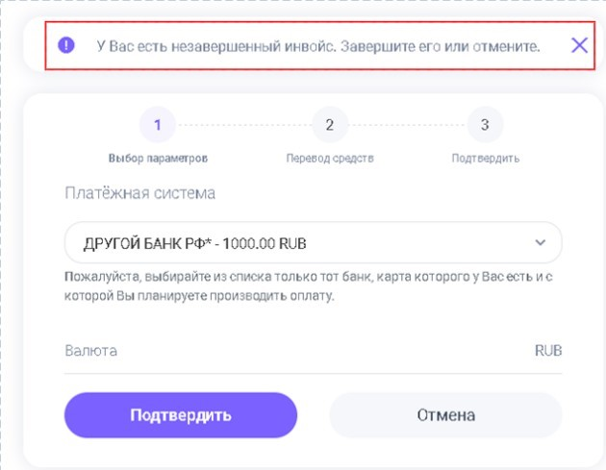

В ответе API 5 метода /invoice/get возвращается:

'status' => 0,

'message' => ('There is an open invoice for this customer (Для этого клиента есть открытый инвойс)'),

'errors' => [...{'customer_id: "Error: P10008"}], 'url' => ссылка на существующий инвойс

В API 3 в ответе метода /request, в таких случаях, возвращается:

'status' => 0,

'error' => [...{'customer_id: "Error: P10008"}],

'invoice_id' => id существующего инвойса Возможные ошибки:

P10008 - There is an open invoice for this customer / Для этого клиента есть открытый инвойс

P10009 - Field customer_id is required / Необходимо поле customer_id

При создании инвойсов по API 0 (ЛК Мерчанта) или hold-инвойсов, Клиентская сессия не применяется.

1. Проверить функционал перерасчета, который будет применятся в случае, если плательщик отправит оператору **Momentex** сумму, отличную от той, которая была указана в инвойсе. Обращаем Ваше внимание, что перерасчёт может проходить по нескольким сценариям:
   * плательщик совершил перевод денежных средств по указанным реквизитам, но кнопку подтверждения оплаты не нажимал и инвойс отменился по тайм-ауту или по какой-то причине нажал кнопку отмены на платёжной форме. При этом система отправит вам соответствующий колбэк (если вы с ними работаете). В

этом случае после подтверждения получения средств от оператора, нами будет произведёно изменение суммы инвойса и последующее его завершение со статусом Paid и отправка колбэка с соответствующим статусом.

* + плательщик подтвердил оплату, оператор её принял, но не обратил внимание на некорректную сумму оплаты. В этом случае вам придёт колбэк об успешном завершении инвойса и статус инвойса сменится на Paid. После согласования с вами мы отменим инвойс (соответствующий колбэк будет отправлен), пересчитаем его и снова завершим с соответствующим колбэком.

Вам необходимо корректно обрабатывать такое поведение.